**ESTIMADAS FAMILIAS:**

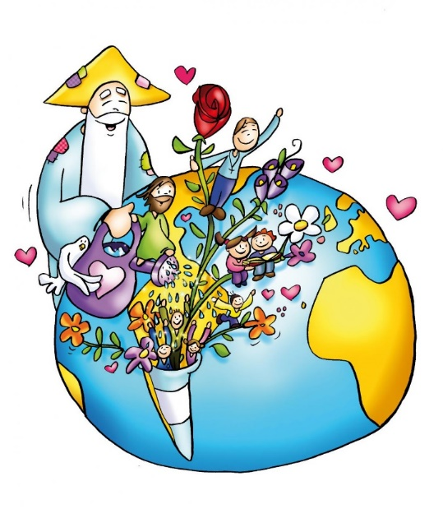Hemos comenzado una nueva estación del año. Estación en donde los días comienzan a ser más largos y cálidos, las flores se dejan ver y comenzamos a escuchar la presencia de las aves. Estación relacionada con la renovación, no sólo del espíritu sino también de nuestro ánimo, que nos alienta a abrir ventanas, airear los espacios, arreglar nuestro jardín… y mirando nuestra vida a la luz del Mes de la Biblia, la parábola del sembrador nos recuerda que somos el terreno donde el Señor arroja la semilla de su Palabra y de su amor. Qué clase de terreno somos: un camino que no recibe la semilla, un pedregal que la recibe, pero no permite que las raíces se agarren al terreno, una zarza que la ahoga en medio de las preocupaciones, o un terreno bueno sin espinas ni piedras listo para dar buenos frutos. En estos tiempos que nos tocan vivir, la comunicación entre la **Familia y la Escuela**, a través de la virtualidad, la renovamos nuevamente teniendo en cuenta el **DERECHO A LA EDUCACIÓN DE LOS NIÑOS Y NIÑAS** de nuestro país. La semillita del aprendizaje continuamos cuidándola a través del envío de las clases semanalmente y del vínculo de los niños con sus docentes y compañeros. El fruto de esa semillita es la participación de nuestros alumnos a través de las videollamadas y el envío de las evidencias de aprendizaje que enriquecen ese proceso de aprendizaje, como dice Jesús “dar fruto y frutos en abundancia”.

¿Cómo nos estamos conectando?

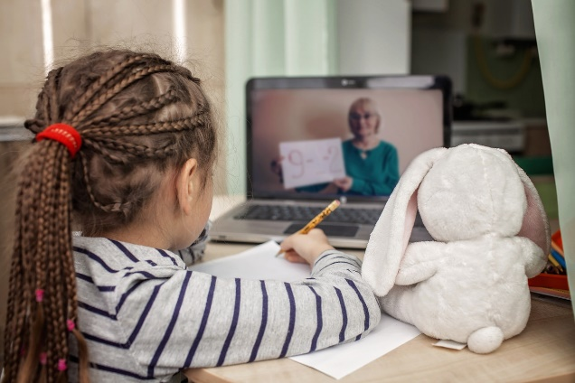*Después del receso invernal, estamos ALENTANDO LAS PROPUESTAS DE LAS CLASES VIRTUALES QUE LAS DOCENTES ESTÁN BRINDANDO. Para posibilitar estos encuentros necesitamos una vez más del APOYO FAMILIAR, para que nuestros alumnos pueden conectarse y responder de manera asidua y amena, a las clases que se brindan. Recordemos que la escuela SIGUE ABIERTA, a través de la educación remota nos seguimos vinculando. Para ello cada docente espera con mucha preparación y alegría las clases que brinda. Es por ello que estas instancias virtuales es otro modo de retroalimentación de la educación remota, que requiere de la presencia virtual y de la puntualidad en los horarios pautados.*

**EN ESTA 25ª. SEMANA DEBEN ENVIAR EVIDENCIAS SOLICITADAS EN: CIENCIAS NATURALES Y EN INFORMÁTICA APLICADA.**

**Los invitamos a compartir en familia nuestra REVISTA DIGITAL:**

[**https://drive.google.com/file/d/1aNSvqLHLLw3HyMkkAGk9imNXYOymZrWH/view?usp=sharing**](https://drive.google.com/file/d/1aNSvqLHLLw3HyMkkAGk9imNXYOymZrWH/view?usp=sharing)

***“Viva el Espíritu Santo en nuestros corazones y en los corazones de todas las personas”***

***EQUIPO DIRECTIVO NIVEL PRIMARIO***

**ESPACIO CURRICULAR: LENGUA Y LITERATURA**

**Seguimos trabajando con novelas**

**(Todas las consignas deben estar copiadas en la carpeta)**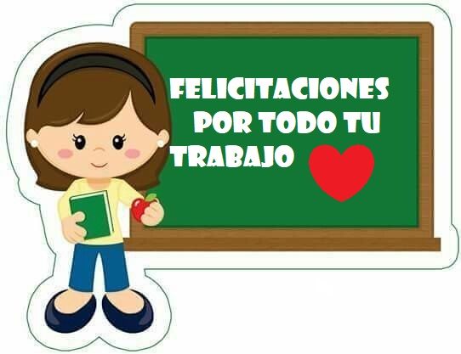

**1) Lee con atención “El circuito de la suerte”. Capítulo 1: Isabel, la primera (continuación)**

**2a) Completa las actividades “Leer y comprender” pág. 100**

**2b) Completa el esquema con las ideas principales y palabras claves.**

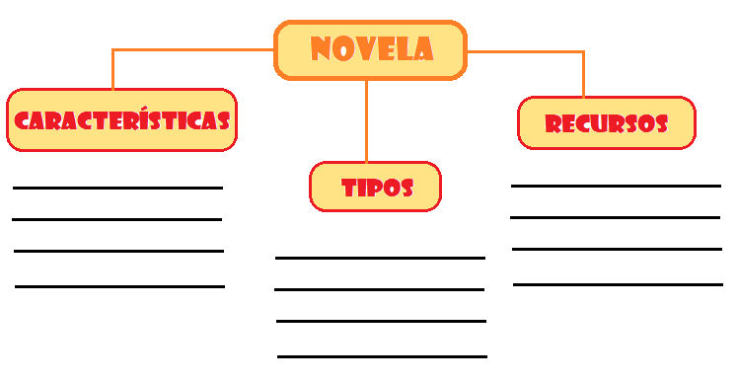

**ESPACIO CURRICULAR: MATEMÁTICA**

(Todas las consignas deben estar copiadas en la carpeta)

**Seguimos trabajando con cálculos combinados.**

**¡STOOOP!!! ¡NO TE OLVIDES!**

**Para que tengas en cuenta el orden al resolver los cálculos:**

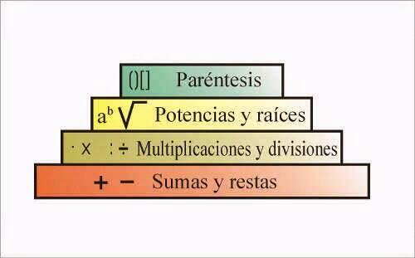

**1. Resuelve los cálculos y completa el crucinúmeros:** 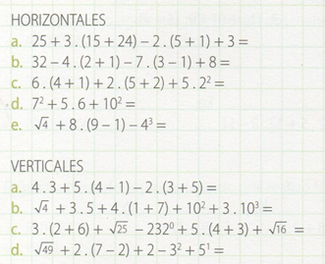

|  |  |  |  |
| --- | --- | --- | --- |
| **A** |  | **B** |  |
|  |  | **B** |  |
|  | **C** |  |  |
| **D** |  |  |  |
|  |  |  | **E** |

**2. Marca con una cruz la opción correcta:**

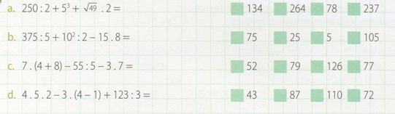

**ESPACIO CURRICULAR: CIENCIAS SOCIALES** 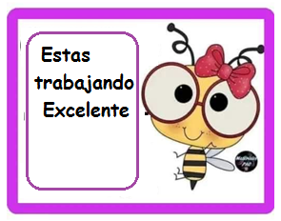

**En una hoja de color (cartulina) escribimos los temas como a continuación se detallan:**

**(Sería la carátula de la unidad n° 4)**

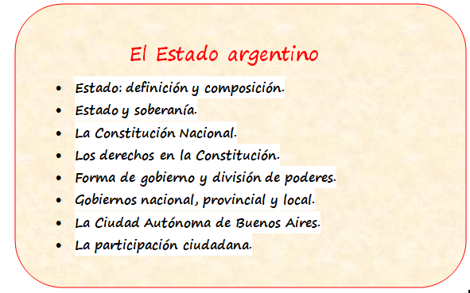

**El Estado, la sociedad y el gobierno**

**(Todas las consignas deben estar copiadas en la carpeta)**

* 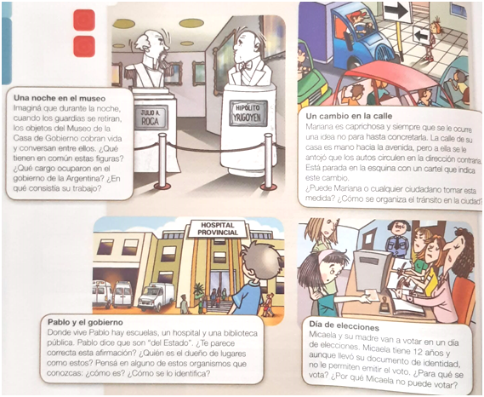**¿Qué sabes del gobierno de nuestro país? Observa las viñetas y comenta las preguntas.**
* **Te invitamos a ver en familia el siguiente video:**

[**https://www.youtube.com/watch?v=1LMthEFq5gA**](https://www.youtube.com/watch?v=1LMthEFq5gA)

1. **Lee atentamente las páginas 70 y 71 del libro.**

**1b) Realiza la actividad propuesta de la página 71.**

**ESPACIO CURRICULAR: CIENCIAS NATURALES**

**(Todas las consignas deben estar copiadas en la carpeta)**

* **Completar la actividad 3-4 ME PONGO A PRUEBA pág. 172 del libro BICIENCIAS.**

**A partir de lo trabajado en semanas anteriores sobre la función de nutrición, te propongo completar el siguiente formulario, ten en cuenta tu grado. También puedes hacerlo desde el link que te compartiremos al grupo de WhatsApp.**

**6° A Seño Gabriela recibirán el link del formulario a través del grupo de WhatsApp**

**6° B y 6° C Seño Fernanda:** [**https://forms.gle/eoQJLLmAWkXzSW2K7**](https://forms.gle/eoQJLLmAWkXzSW2K7)

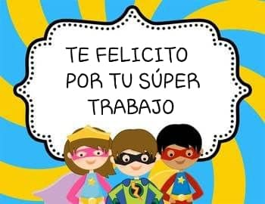

**ESPACIO CURRICULAR: MÚSICA**

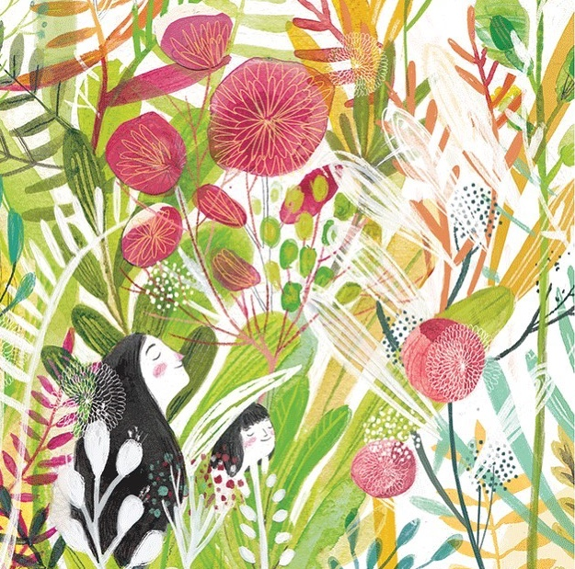

**Lenguaje Musical: Ritmo**

¡Hola chicas y chicos! Esperamos que estén disfrutando de esta semana del estudiante y comienzo de la primavera!!!

Hoy les traemos una actividad en forma de juego para aprender y practicar la lectura rítmica de una manera divertida y virtual!

**Actividad:**

<https://m.youtube.com/watch?v=RKsNLyVZypE>

<https://m.youtube.com/watch?v=uzXpvILRMog>

Elegimos 2 temas musicales para que elijan uno y comiencen mediante la práctica y expresión corporal la lectura rítmica como acompañamiento de la melodía original.

Si se animan, realicen su propia versión, grabándose ustedes como protagonistas.

Esperamos disfruten de esta propuesta y les deseamos nuevamente un “Feliz día del Alumno”, los despedimos hasta el próximo encuentro. **Esta actividad no requiere evidencia para entregar**.

Seño María del Carmen y Andrea.

**ESPACIO CURRICULAR: INFORMÁTICA APLICADA**

**Continuamos trabajando con el programa Microsoft Excel 2010**



**Durante estas clases online que realizaremos a distancia, se podrá leer o bajar el apunte que los alumnos utilizarán para los trabajos. No es necesario imprimirlo, pero si tenerlo a mano por si surgiera alguna duda cuando realizan las actividades.**

**Materiales: la computadora, programa Microsoft Excel 2010 y el apunte enviado por el docente.**

**Apunte online:** [**https://drive.google.com/file/d/1lF8D8X9Lz97QTnEuKCLgLHF4xwxcjZuG/view?usp=sharing**](https://drive.google.com/file/d/1lF8D8X9Lz97QTnEuKCLgLHF4xwxcjZuG/view?usp=sharing)

**A continuación les dejo la explicación de la actividad:** [**https://www.youtube.com/watch?v=vVEWoJoaspA&feature=youtu.be**](https://www.youtube.com/watch?v=vVEWoJoaspA&feature=youtu.be)

**Actividades:**

**1- Abre el archivo Notas con tu apellido que estuvimos trabajando la clase anterior.**

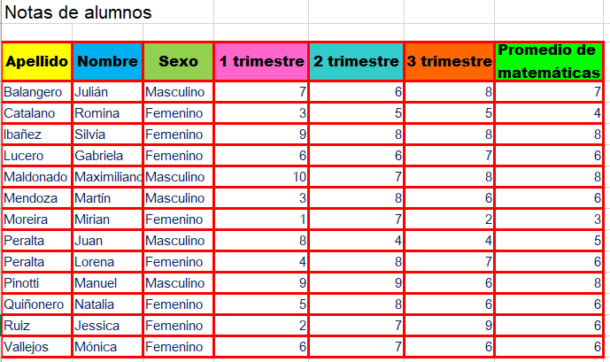

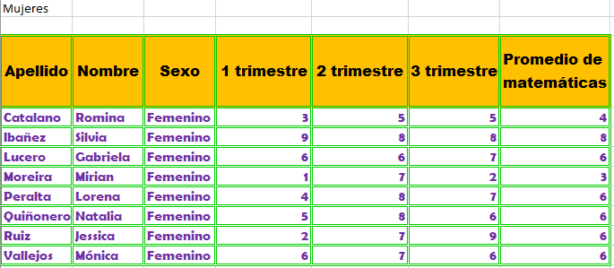

**2- Selecciona de la planilla “Mujeres” los Nombres y 3 trimestre. Realiza un gráfico de Líneas. Escribe como título: Notas mujeres 3 trimestre.**

**3- Agrega una hoja nueva y colócale de nombre Gráfico Mujeres. Mover el gráfico de Líneas a la hoja Gráfico Mujeres.**

**4- Cambia de color a los gráficos: el primero con efecto de colores y el segundo de textura.**

**5- En la hoja Planilla escribe las palabras Gráfico final y abajo Gráfico Mujeres.**

**6- Configura los hipervínculos de las palabras Gráfico final y Gráfico Mujeres para que vaya a la hoja que corresponde.**

**7-Ir a la opción ARCHIVO y GUARDAR. Cerrar el programa.**

|  |
| --- |
| **El archivo seguro se guardará en Documentos de la computadora. Podrá encontrarlo en Este Equipo o Mi Pc, hacer doble clic y luego hacer clic del lado izquierdo en Documentos. Ahí deberá encontrar el archivo guardado.** |



|  |
| --- |
| **UNA VEZ TERMINADO EL TRABAJO DEBERÁS ENVIAR LA EVIDENCIA POR CORREO ELECTRÓNICO A LA SEÑO LILI : cesprimario@gmail.com O AL FACEBOOK DE SEGUNDO CICLO: Ces Segundo Ciclo (puedes enviar foto o el archivo adjunto)**  **IMPORTANTE: EN EL ASUNTO ESCRIBIR NOMBRE, APELLIDO Y GRADO DEL ALUMNO.** |

**SITIO DE SEXTO**

